**Рекомендации по выбору и покупке бахчевых**

Сроки созревания бахчевых культур зависят как от сорта культуры, так и от особенностей климатической зоны, в которой они выращиваются, а также от условий ухода и особенностей почвы.

Различают раннеспелые – поспевают от конца июля и до середины августа, среднеспелые – спеют от начала августа и до середины сентября, позднеспелые – дозревают от начала и до середины октября, сорта бахчевых.

Первыми на прилавках Российских рынков появляются арбузы из Узбекистана. В России арбузы хорошо растут и лучше спеют в южных регионах страны: в Астраханской области, Ставропольском и Краснодарском краях.

Арбузы на 90% состоят из воды, содержат витамины группы В, аскорбиновую кислоту, углеводы, железо, магний, растительную клетчатку.

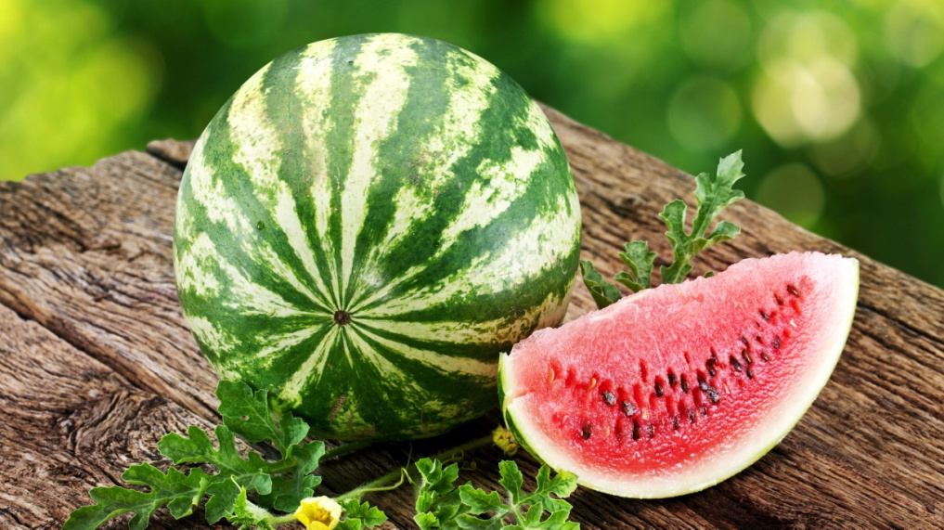

**Рекомендации потребителям**

Покупайте бахчевые только в установленных местах: в магазинах, на рынках и на ярмарках; не приобретайте бахчевые с земли или в торговых палатках, расположенных вдоль дорог.

Продажа загнивших, испорченных, с нарушением целостности бахчевых культур запрещена. Не покупайте арбузы и дыни, реализуемые частями и с надрезами, велика вероятность размножения в них микроорганизмов, способных вызывать кишечные инфекции.

Арбузы везут с бахчи в кузове машины, они переходят из рук в руки, поэтому арбузы нужно обязательно мыть под проточной водой. При нарезке овощей и фруктов руки и разделочный инвентарь должны быть чисто вымытыми. На разделочных досках не должно быть трещин, заусениц, где могут скапливаться остатки продуктов и грязь. Для работы с разными видами продуктов необходимо выделить разные разделочные доски и ножи. На любой кухне должны быть отдельные ножи и доски для нарезки готовой продукции, в т.ч. овощей и фруктов, и разделки сырой продукции.

Существуют разные способы выбрать арбуз:

* Постучите по арбузу. Если звук глухой значит – арбуз перезрел, слишком звонкий – арбуз недозрел.
* Оцените блеск корочки. В процессе созревания корочка становится более матовой. Если она глянцевая – арбуз неспелый.
* Земляное пятно (место, на котором арбуз лежал на земле) должно быть ярко-желтого цвета. Туда не поступает солнечный свет, а значит, не вырабатывается хлорофилл (пигмент, окрашивающий растения в зеленый цвет). Чем земляное пятно ярче – тем лучше, т.к. это означает, что арбуз собран вовремя.
* Корка без повреждений – ещё один из важных критериев при выборе арбуза, т.к чем больше на ней трещин – тем выше риск проникновения внутрь бактерий.